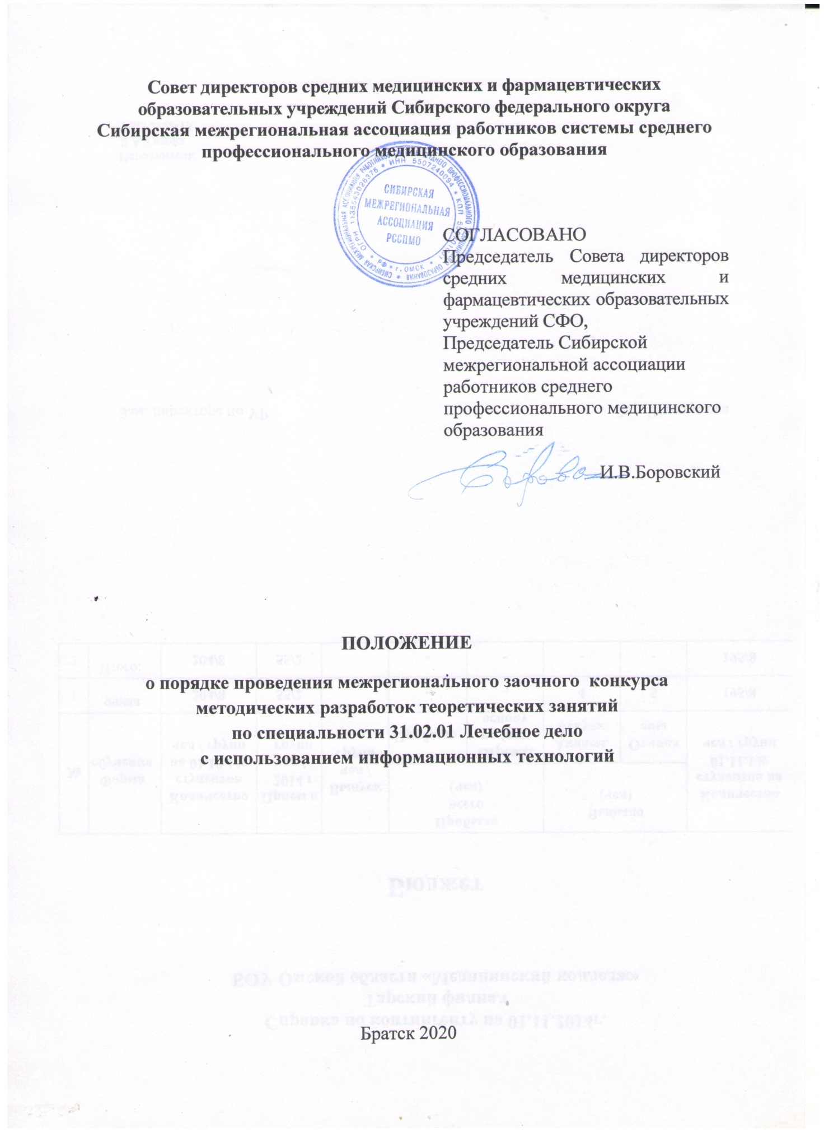

Совет директоров средних медицинских и фармацевтических образовательных учреждений Сибирского федерального округа
Сибирская межрегиональная ассоциация работников системы среднего профессионального медицинского образования

СОГЛАСОВАНО
Председатель Совета директоров средних медицинских и фармацевтических образовательных учреждений СФО,
Председатель Сибирской
межрегиональной ассоциации
работников среднего
профессионального медицинского
образования

И.В.Боровский

ПОЛОЖЕНИЕ
о порядке проведения межрегионального заочного конкурса
методических разработок теоретических занятий
по специальности 31.02.01 Лечебное дело
с использованием информационных технологий

Братск 2020
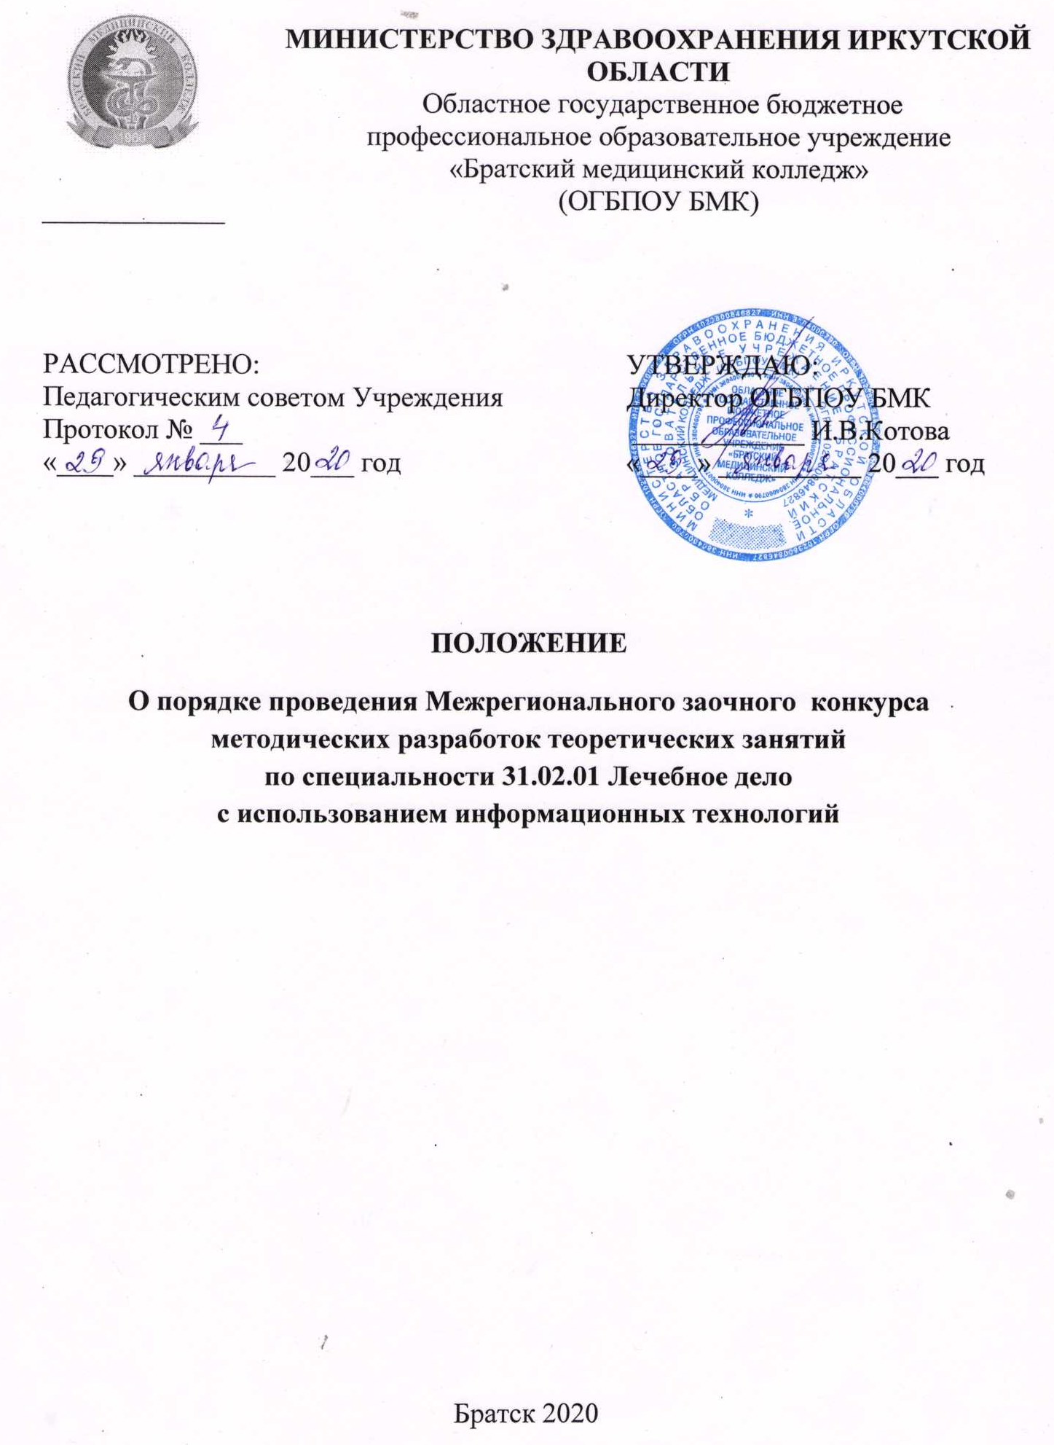

- ОБЩИЕ ПОЛОЖЕНИЯ

  - Положение о порядке проведения межрегионального заочного конкурса методических разработок теоретических занятий по специальности 31.02.01 Лечебное дело с использованием информационных технологий (далее – Конкурс) разработано в соответствии с Законом РФ от 29.12.2012г. №273-ФЗ «Об образовании в Российской Федерации»; порядком организации и осуществления образовательной деятельности по образовательным программам среднего профессионального образования, Уставом ОГБПОУ БМК, правилами внутреннего распорядка и другими локальными актами образовательного учреждения.
  - Положение определяет цели, задачи Конкурса, порядок организации и проведения, требования, предъявляемые к материалам.
1.3. Конкурс проводится в рамках реализации плана Совета директоров средних медицинских и фармацевтических образовательных учреждений Сибирского федерального округа и Сибирской межрегиональной ассоциации работников системы среднего профессионального медицинского образования на 2020 учебный год.
1.4. Участие в конкурсе бесплатное.
1.5. Положение подлежит исполнению всеми участниками Конкурса.
1.6. Цель конкурса:
- поддержка инновационных процессов методического обеспечения образовательного процесса, выявление и изучение лучших практик методической деятельности образовательных медицинских учреждений системы СПО, способствующих развитию системы медицинского образования.
  - Основными задачами конкурса являются:
- создание условий для проявления творческого потенциала и инициативы педагогических работников учреждений профессионального образования в области применения современных образовательных технологий, способствующих формированию общих и профессиональных компетенций.
- повышение научно-методической компетентности педагогических работников посредством демонстрации творческого потенциала;
- поддержка талантливых педагогов, использующих современные образовательные технологии;
- поиск решений по актуальным проблемам развития современных технологий в образовании на основе требований ФГОС СПО.

- ПОРЯДОК ОРГАНИЗАЦИИ И ПРОВЕДЕНИЯ КОНКУРСА

2.1. Конкурс проводится на безе ОГБПОУ «Братский медицинский колледж» заочно.
2.2. Организатор Конкурса выполняет следующие функции:
- разрабатывает положение о порядке организации Конкурса;
- своевременно информирует о дате, месте и времени проведения Конкурса;
- формирует жюри Конкурса из числа компетентных лиц;
- обеспечивает прием и сохранность методических материалов, поступивших на Конкурс, и своевременное представление их для рассмотрения членам жюри;
- на основании решения жюри оформляет и направляет участникам Конкурса дипломы и сертификаты.
2.3. Жюри на основе проведенной оценки методических разработок принимает решение по определению победителя и призеров Конкурса и составляет протокол об итогах Конкурса.
2.4. В случае нарушения условий Конкурса и несоблюдения требований, установленных данным положением к конкурсным разработкам, жюри вправе отклонить представленную работу от участия в Конкурсе.

- УЧАСТНИКИ КОНКУРСА И ПОРЯДОК ПРЕДСТАВЛЕНИЯ
КОНКУРСНЫХ РАБОТ

3.1. Участниками Конкурса являются преподаватели учреждений среднего профессионального медицинского образования, реализующие программы подготовки специалистов среднего звена по специальности 31.02.01 Лечебное дело.
3.2. На конкурс представляются индивидуальные и коллективные методические материалы (не более 2-х авторов), отвечающие следующим требованиям:
- соответствие ФГОС СПО по специальности;
- соответствие современному состоянию педагогической науки, теории и практики обучения и воспитания;
- логичность структуры, стилистическое единство работы;
- практическая значимость;
- применение информационных технологий;
- творческий, самостоятельный характер.
3.3. Количество конкурсных материалов от одного учебного заведения не ограничивается.
3.4. Авторы несут всю полноту ответственности за содержание представленного материала.
3.5. Организаторы Конкурса не несут ответственности:
- за качество и содержание представленных на Конкурс материалов;
- за нарушение авторских прав третьих лиц, в случае возникновения таких ситуаций.
3.6. Конкурс проводится по следующим номинациям:
- Лучшая методическая разработка теоретического занятия для преподавателя ОУД;
- Лучшая методическая разработка теоретического занятия для преподавателя ОГСЭ;
- Лучшая методическая разработка теоретического занятия для преподавателя ЕН;
- Лучшая методическая разработка теоретического занятия для преподавателя ОП;
- Лучшая методическая разработка теоретического занятия для преподавателя ПМ.
3.7. Методические материалы обязательно должны содержать: титульный лист, пояснительную записку, основную часть, список использованной литературы (оформленный согласно ГОСТ), приложения (если имеются). В методическом плане теоретического занятия должны быть отражены формы, средства, методы обучения, элементы используемых педагогических технологий обучения и воспитания, формируемые знания, умения, общие и профессиональные компетенции.
3.8.Конкурсные материалы представляются в электронном варианте при соблюдении параметров: формат А 4 (поля – 2 см), шрифт Times New Roman, кегль 12, через 1,0 интервала в редакторе Word для Microsoft), выравнивание по ширине. Для приложений, в том числе презентаций для медиаподдержки учебного занятия, форма – свободная.
3.9. Заявку (Приложение 1) и конкурсную работу необходимо отправить до 12 апреля 2020 г. на е-mail: gmkb2014@mail.ru с темой письма «Конкурс МР ТЗ». Отправляя их, участник подтверждает свое согласие на обработку персональных данных. Участники должны соблюдать сроки участия в конкурсе. В случае несоблюдения сроков Организатор имеет право не принимать работы участников.
3.10. Жюри осуществляет работу с 15 апреля по 24 апреля 2020 г. Результаты Конкурса объявляются 27 апреля 2020 г. на официальном сайте Колледжа.
3.11. Оргкомитет конкурса оставляет за собой право в случае необходимости изменить сроки и правила конкурса, о чем своевременно информирует участников.

4. ПОДВЕДЕНИЕ ИТОГОВ КОНКУРСА

4.1. Жюри Конкурса определяет призеров и победителей Конкурса.
Состав жюри:
Парфенова Надежда Рафисовна – методист ОГБПОУ БМК, преподаватель общепрофессиональных дисциплин, высшая квалификационная категория.
Луковникова Светлана Николаевна – методист ОГБПОУ БМК, преподаватель общепрофессиональных дисциплин, высшая квалификационная категория.
Морозова Татьяна Валерьевна – преподаватель общепрофессиональных дисциплин, высшая квалификационная категория.
Ваншиний Наталья Станиславовна - преподаватель общепрофессиональных дисциплин, высшая квалификационная категория.
Земскова Юлия Анатольевна - преподаватель специальных дисциплин, высшая квалификационная категория.
Теремшенко Ирина Степановна – преподаватель специальных дисциплин, высшая квалификационная категория.
Вологжина Вероника Сергеевна - преподаватель специальных дисцип-лин, первая квалификационная категория.
4.2. Основными критериями при оценке представленных работ являются:
- степень соответствия содержания методической работы требованиям ФГОС СПО;
- степень освещения теоретических вопросов, их актуальность;
- наличие межпредметных связей;
- реализация деятельностного и компетентностного подходов к образовательному процессу;
- применение инновационных педагогических технологий;
- соблюдение психолого-педагогических требований к трактовке излагаемого материала;
- методическая сложность работы;
- стиль изложения: доступность, наглядность, логичность;
- творческий характер работы, нестандартность решения педагогической проблемы;
- использование информационных технологий в ходе теоретического занятия;
- культура оформления материалов, соответствие нормам русского языка и стиля изложения учебных текстов;
- технологичность реализации поставленных задач;
- соответствие содержания учебного материала дидактическим принципам;
- обоснованность выбора методов обучения;
- направленность методов и форм обучения на формирование компетенций;
- наличие современных методов оценивания;
- корректность оформления методических материалов.
4.3. Оценка критериев осуществляется по трехбалльной шкале:
2 балла - соответствует полностью (в полной мере);
1 балл - соответствует частично;
0 баллов - не соответствует (отсутствует).
4.4. Результаты оценки конкурсных работ ранжируются по убыванию суммы баллов, после чего из ранжированного перечня выделяются 3 лучших результата по каждой номинации.
4.5. Авторам методических разработок, получившим по итогам Конкурса наибольшую сумму баллов, присваиваются соответственно 1-е, 2-е, 3-е место.
4.6. Жюри конкурса может учреждать дополнительные номинации.
4.7. Победитель и призеры Конкурса награждаются дипломами. Всем остальным выдаются сертификаты от имени организатора Конкурса.
4.8. Всем участникам конкурса в срок до 15 мая делается рассылка с наградными материалами конкурса.
5. КОНТАКТНАЯ ИНФОРМАЦИЯ

Адрес: 665724, г. Братск, ул. Комсомольская, д.75.
Телефон: 8(3953)42-57-25
Электронная почта:gmkb2014@mail.ru– методисты.
Контактные лица: методисты
Парфенова Надежда Рафисовна -89501080192
Луковникова Светлана Николаевна - 89501178686

Приложение 1

ЗАЯВКА

на участие в Межрегиональном заочном конкурсе методических разработок теоретических занятий по специальности 31.02.01 Лечебное дело с использованием информационных технологий

Полное наименование учебного заведения
Сокращенное наименование учебного заведения
Электронная почта (для рассылки наградных материалов)
Ф.И.О. преподавателя-участника (полностью без сокращений)
Название работы
Номинация

